**04/02/2021**

*“Si puedes imaginarlo, puedes programarlo”*

Fundamentos de programación

Capítulo # 2

Martinez Rivera Luis Fernando

Ejercicio 1 - Operación aritmética

Ejercicio 1: Operación aritmética

Escribir la siguiente expresión en forma de expresión algorítmica.

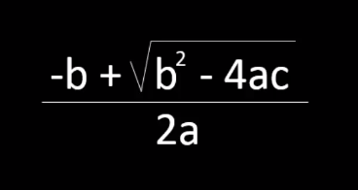

Primero que nada se analiza la operación y como se puede apreciar tiene 3 variables: (a,b,c) por lo tanto, se tiene que pedir al usuario que digite un valor numérico a cada variable, de otra forma no tendría sentido hacer la operación.

De acuerdo a los operadores y funciones de PSeInt la expresión anterior de forma algorítmica quedaría de la siguiente manera:

(-b + rc(b^2-4*a*c))/(2*a)

Código fuente:

//Ejercicio 1 - Operación aritmética

Proceso principal

Definir a,b,c, resultado como reales;

Escribir "Digite el valor de a: ";

Leer a; //pedimos al usuario un numero y lo introduce

Escribir "Digite el valor de b: ";

Leer b; //pedimos al usuario un numero y lo introduce

Escribir "Digite el valor de c: ";

Leer c; //pedimos al usuario un numero y lo introduce

resultado <- (-b + rc(b^2-4*a*c))/(2*a); //Se evalua la expresion junto con las variables

Escribir "Elresultado es: ",resultado; //se muestra el resultado

FinProceso

Diagrama de flujo:

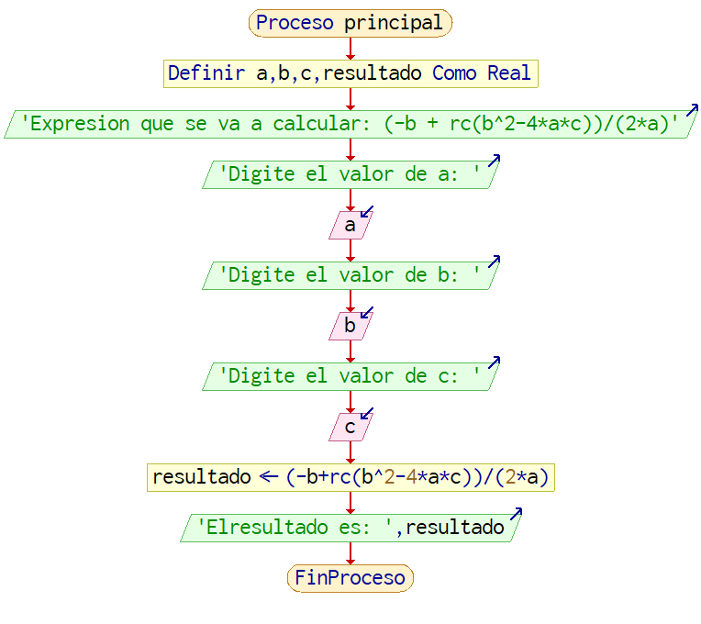

Capturas de ejecución:

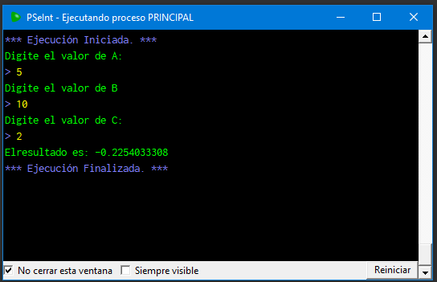

El resultado siempre va a ser correcto, si se desea comprobar se puede también hacer a mano, solo que PSeInt lo hace de manera automática.